**Лабораторная работа №4**

**Тема:** Создание различных эффектов.

**Цель:** закрепить теоретические знания и получить практические навыки при создании различных эффектов в Macromedia Flash.

**Задание:**

1. Создать эффект лупы.
2. Создать приближающийся вид.
3. Создать изображение с эффектом сварки.

**Порядок выполнения:**

**Задание 1.** Создать эффект лупы.

1. Создайте новый документ с нужными параметрами.

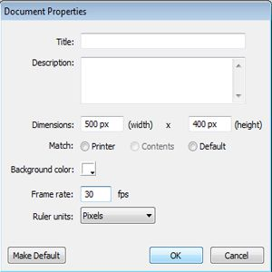

1. Импортируйте в библиотеку программы изображение.

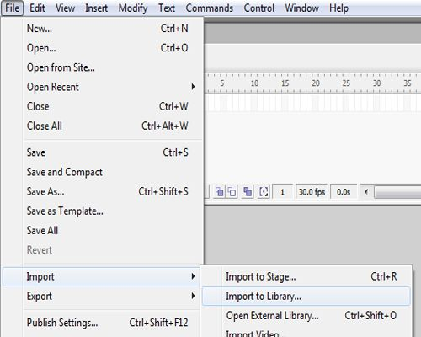

1. Создайте 4 слоя и назовите их: 1 - Picture, 2 - PictureBig, 3 - Mask, 4 - AS.

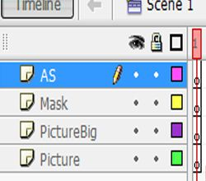

1. Выберете слой "Picture", перейдите в библиотеку и перетащите от туда импортированное изображение и в панели "Properties" установите его ширину и высоту, как сцена и положение по оси Х и У равные нулю.

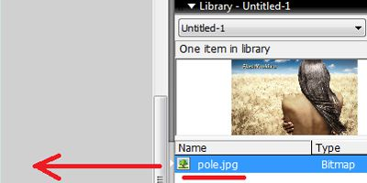

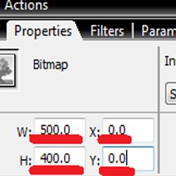

1. Выберете слой “PictureBig” и опять перетащите на него изображение из библиотеки, но не подгоняйте его размеры к сцене, а оставляйте их неизменными, в данном случае размеры 800 на 500, и выставите изображение строго по центру сцены.

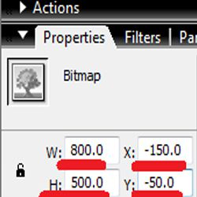

1. Перейдите на слой “Mask”, выберете инструмент “Oval Tool” отмените его обводку и нарисуйте круг, чтобы получился круг, зажмите кнопку “Shift”.

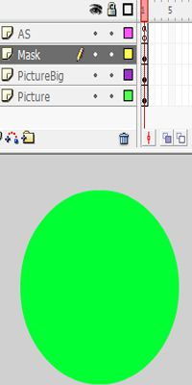

1. Выберете круг, для этого кликните по нему инструментом “Selection Tool (V)” и нажмите кнопку F8, чтобы преобразовать его в “Movie Clip” и назовите его “Mask”.

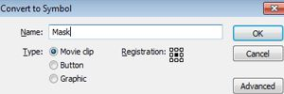

1. В левом нижнем углу программы на панели “Properties” в сноске “Movie Clip” также пропишите “Mask”.

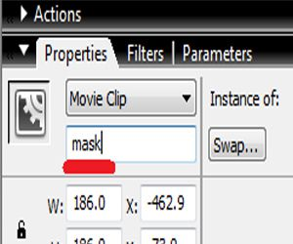

1. Кликните правой кнопкой мыши по слою “Mask” и из выпадающего списка выберете “Mask”.

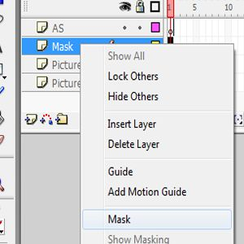

1. Выберете слой “AS”, и в окне меню “Actions” введите следующий код:

Начало формы



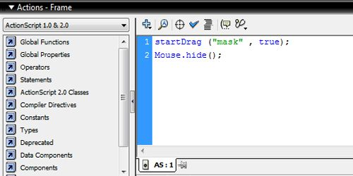

1. Выполните команду Control – Test Movie, и просмотрите результат.

**Задание 2.** Создать приближающийся вид.

1. Создайте новый документ с нужными параметрами.

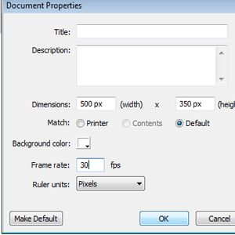

1. Импортируйте в библиотеку программы свое изображение.

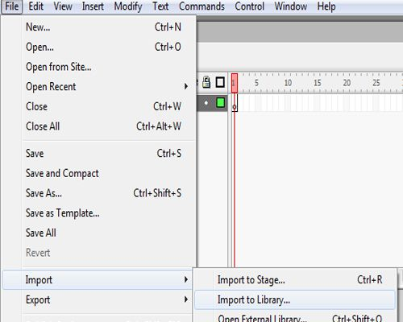

1. Если вы откроете свою библиотеку, вы увидите свое импортированное изображение.

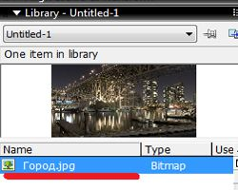

1. Выберете инструмент "Selection Tool (V)", зажмите им изображение, находящееся в библиотеке и перетащите его на сцену. Это изображение большое для сцены, поэтому уменьшите его до размеров сцены и поставьте его по центру сцены, в данном случае это 500 на 350 px, для этого можно использовать инструмент "Free Transform Tool" или просто поставить нужные размеры в панели "Properties".

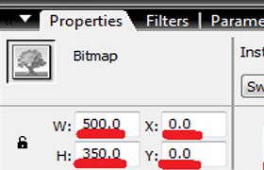

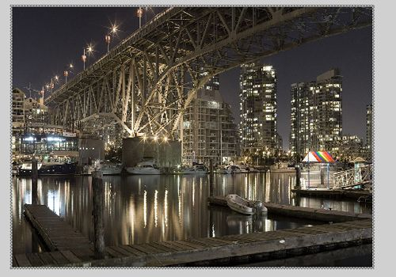

1. Пока изображение еще выбрано, создайте из него “Movie Clip” нажатием кнопки F8.

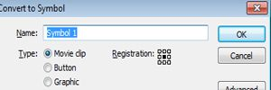

1. Создайте ключевые кадры на временной шкале, на 40 и 45 кадре нажимая кнопку F6.

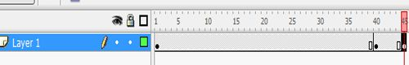

1. Находясь на 45 кадре, выберете инструмент “Free Transform Tool (Q)” и увеличьте им изображение.

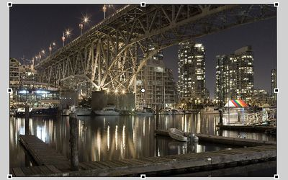

1. Кликните правой кнопкой мыши по серой области между 40 и 45 кадрами и в выпадающем списке выберете “Create Motion Tween”.

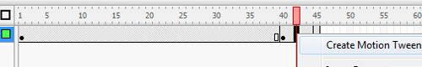

1. Кликните по 60 кадру и создайте еще один ключевой кадр, нажимая кнопку F6, затем снова увеличьте изображение на сцене инструментом “Free Transform Tool (Q)” и переместите его немного левее инструментом "Selection Tool (V)".

Описание: http://www.flashyroki.ru/zoom_vid/image10.jpg

1. Также создайте анимацию движения “Create Motion Tween” между 45 и 60 кадрами.

Описание: http://www.flashyroki.ru/zoom_vid/image11.jpg

1. Создайте ключевой кадр на 65 кадре и находясь на нем снова увеличьте изображение. Потом также создайте анимацию движения между 60 и 65 кадрами.

Описание: http://www.flashyroki.ru/zoom_vid/image12.jpg

1. Создайте ключевой кадр на 85 кадре и находясь на нем опять немного увеличьте изображение и сдвиньте его чуть вправо и создайте анимацию движения между 65 и 85 кадрами.

Описание: http://www.flashyroki.ru/zoom_vid/image13.jpg

1. Создайте ключевой кадр на 100 кадре и находясь на нем опять немного увеличьте изображение и создайте анимацию движения между 85 и 100 кадрами.

Описание: http://www.flashyroki.ru/zoom_vid/image14.jpg

1. Кликните на 125 кадре и создайте пустой ключевой кадр, для этого нажмите кнопку F7.

Описание: http://www.flashyroki.ru/zoom_vid/image15.jpg

1. Вернитесь на 1 кадр временной шкалы и нажмите комбинацию кнопок Ctrl+C (копировать), после этого перейдите на 125 кадр и нажмите комбинацию кнопок Ctrl+Shift+V (вставить) и создайте анимацию движения между 100 и 125 кадрами.

Описание: http://www.flashyroki.ru/zoom_vid/image16.jpg

1. Выполните команду Control – Test Movie, и просмотрите результат.

**Задание 3.** Создать изображение с эффектом сварки.

1. Создайте документ с нужными параметрами.

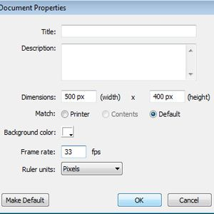

1. Импортируйте на него изображение 1.

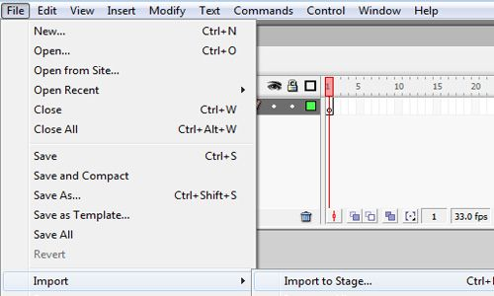

Когда изображение импортировано, надо вставить его строго по центру рабочей области, для этого в левом нижнем углу программы выставите изображение по оси "X" и "Y" на нулевые позиции.

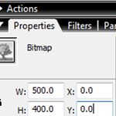

1. Выберите свою сцену, для этого кликните по ней инструментом Selection Tool (V) и нажмите кнопку F8, чтобы создать Movie Clip.

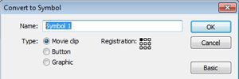

1. Создайте ключевые кадры на временной шкале на каждом кадре, вплоть до 50 кадра, нажимая на каждом кадре кнопку F6.

Описание: http://www.flashyroki.ru/effect_svarki/image5.jpg

1. Перейдите на 2 ключевой кадр, выберите инструмент Selection Tool (V) и в меню ниже выберите параметры, как на картинке.

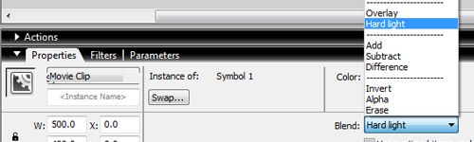

1. Тоже самое проделайте на 4, 6, 8, 10, 12, 14, 16 и 18 кадрах.
2. Выберите пункт меню Control - Test Movie, чтоб посмотреть результат проделанной работы.

**Контрольные вопросы:**

1. Как импортировать изображение в библиотеку?
2. Как отменить обводку у фигуры?
3. Где вводится код программы?
4. Где выставляются нужные размеры изображения?
5. Создание приближающегося вида изображения.
6. Как выставить импортированное изображение строго по центру?
7. Назначение параметра Hard light.

Конец формы